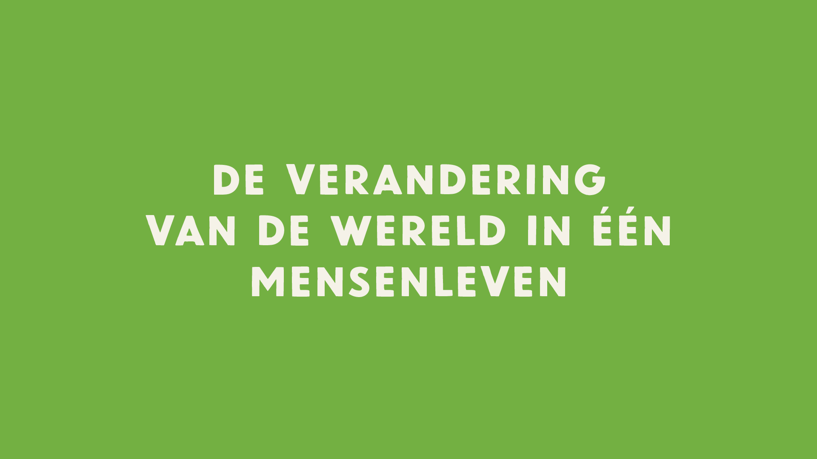
Verandering van de wereld in één mensenleven en de gevolgen.

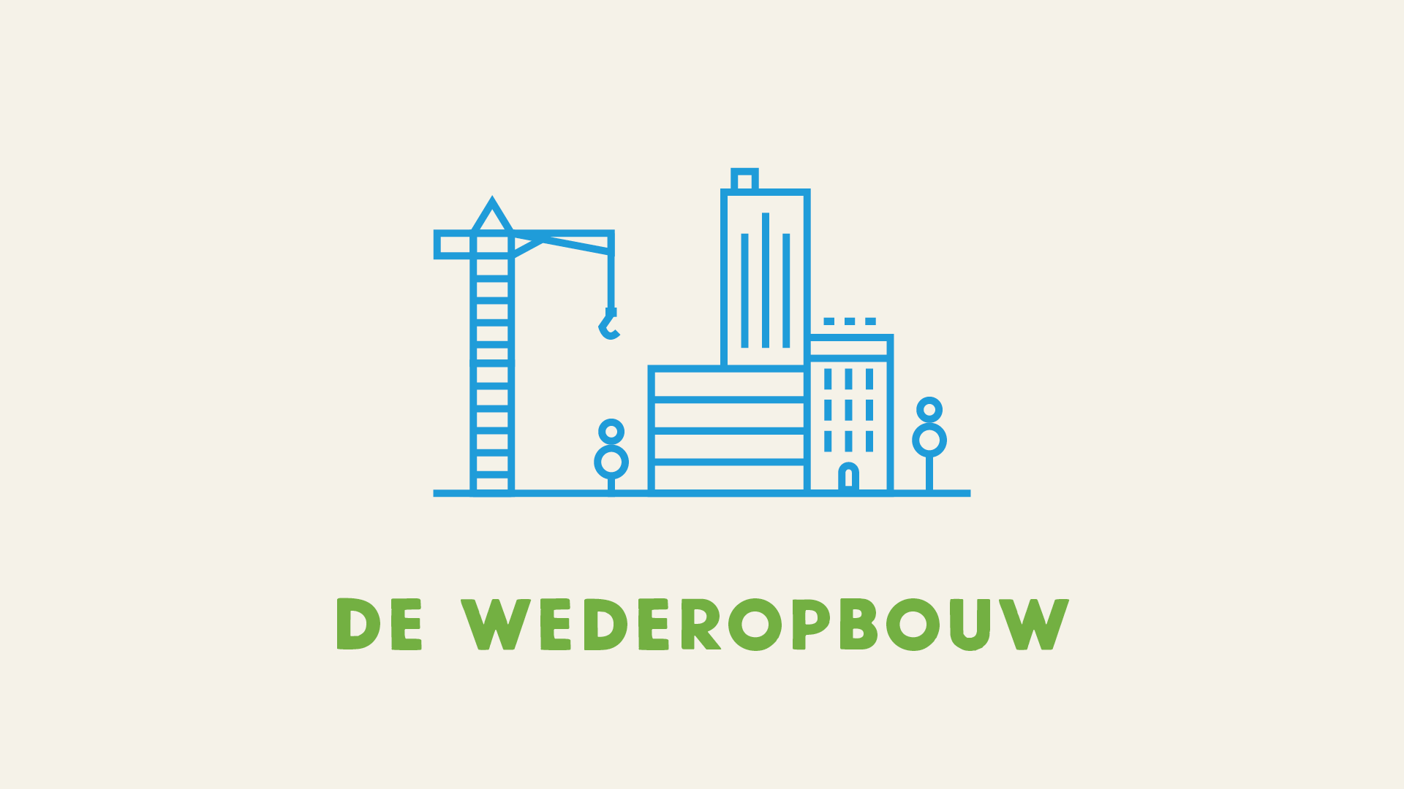
Het is 1945, bijna 75 jaar geleden. Er leven dan ongeveer 2,5 miljard mensen op aarde. De oorlog is voorbij, de welvaart laag en de mensen zijn met weinig tevreden. Europa stort zich op de wederopbouw. Gesteund door de technologische vooruitgang in de fossiele, nucleaire en agrarische industrie. Vanaf de jaren ‘50 neemt de groei van het bruto nationaal product in Nederland jaarlijks met 4 tot 5 procent toe. En de gewone man begint daar de vruchten van te plukken. De televisie doet haar intrede en een keur aan huishoudelijke apparatuur wordt gemeengoed. Het bezit van een auto wordt het symbool van vrijheid en welvaart. In 1950 waren er 140.000 auto’s in Nederland. Tien jaar later waren dit er al 500.000.

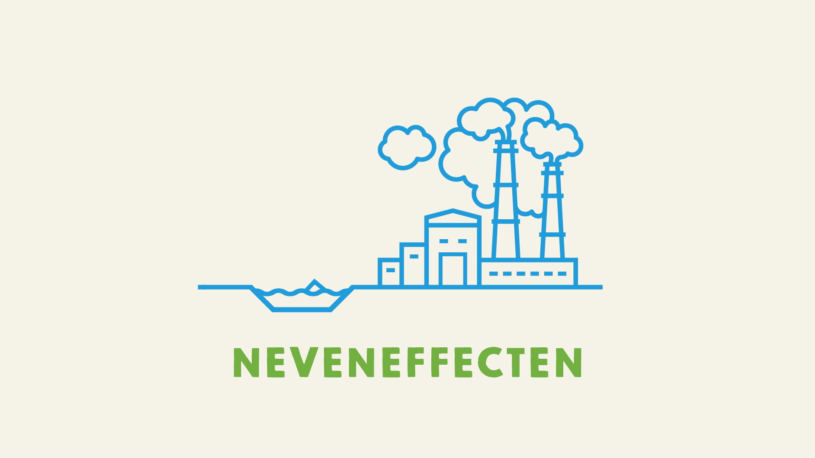
De hoge groei en de toenemende consumptie brengen bergen afval met zich mee. En zorgen voor vervuiling van de grond het water en de lucht. Auto’s, schepen en vliegtuigen blazen fossiele brandstoffen de lucht in. Fabrieken lozen reststoffen in het oppervlaktewater en al het afval gaat op een hoop. Maatregelen worden getroffen om het water te beschermen tegen giftige stoffen en afvalverwerking te controleren. Dat levert wisselend succes op. De grensoverschrijdende en weinig tastbare luchtverontreiniging blijft vooralsnog buiten schot.

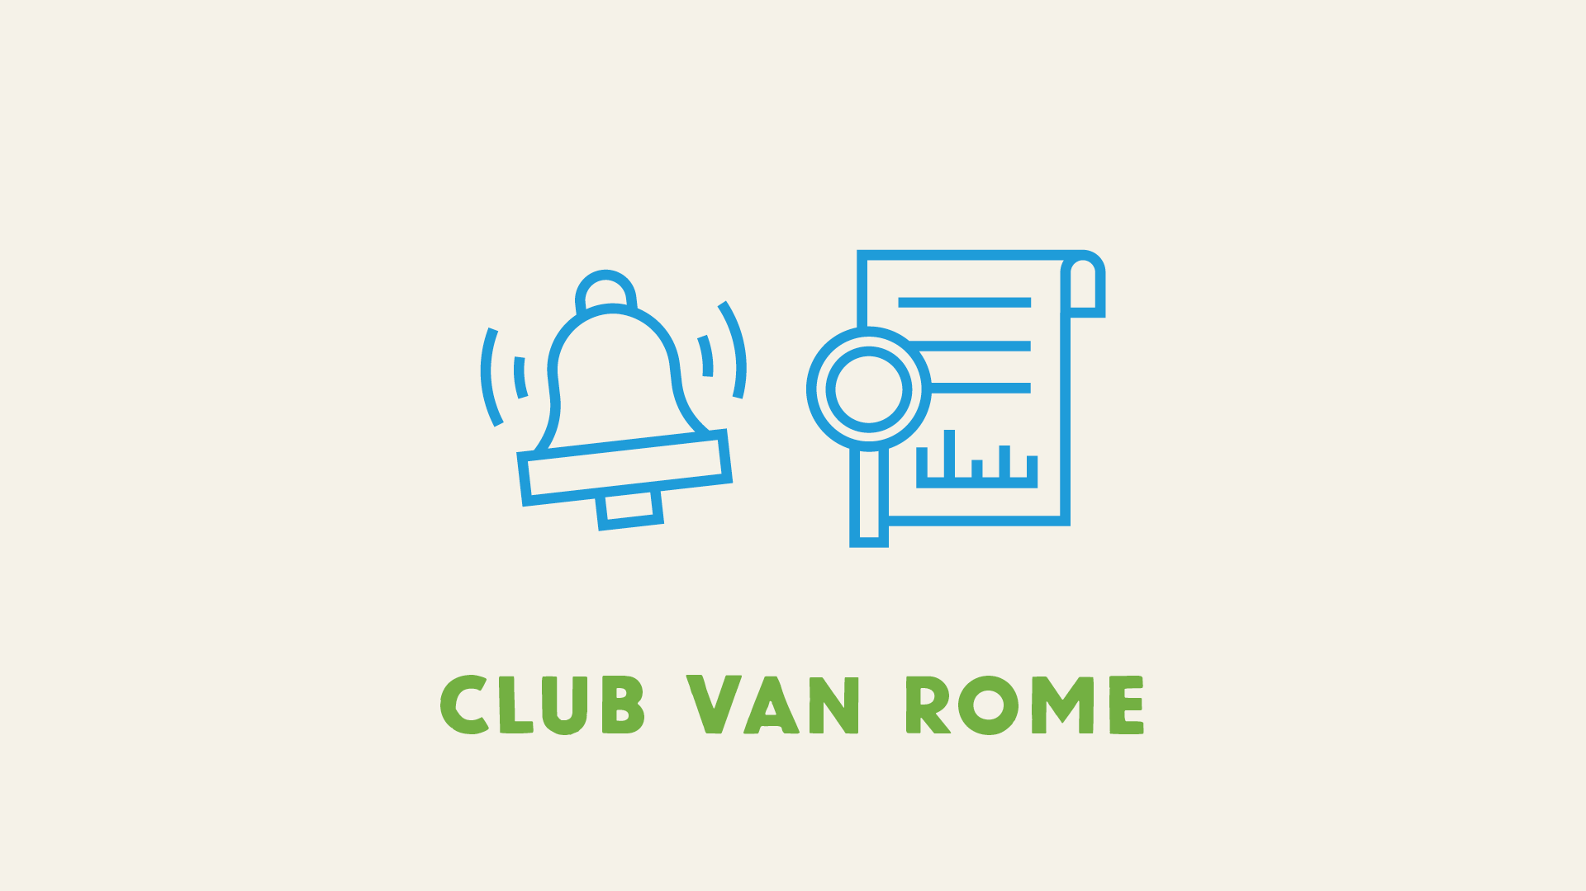
In de jaren ‘70 gaan de eerste alarmbellen rinkelen. De Club van Rome, een particulier initiatief van wetenschappers, brengt in 1972 een rapport uit waarin wordt gerept over de eindigheid van de groei. En dat binnen enkele decennia grond en hulpstoffen opraken. Het rapport zorgt voor een schrikeffect, maar dat ebt al snel weer weg. Wel heeft het rapport een belangrijke bijdrage geleverd om het milieu wereldwijd op de agenda te krijgen. Rond de eeuwwisseling was het rapport vertaald in 37 talen en waren er 12 miljoen exemplaren verkocht.

Ondanks de Club van Rome, blijven welvaart en met name consumptie in de westerse wereld flink doorgroeien.

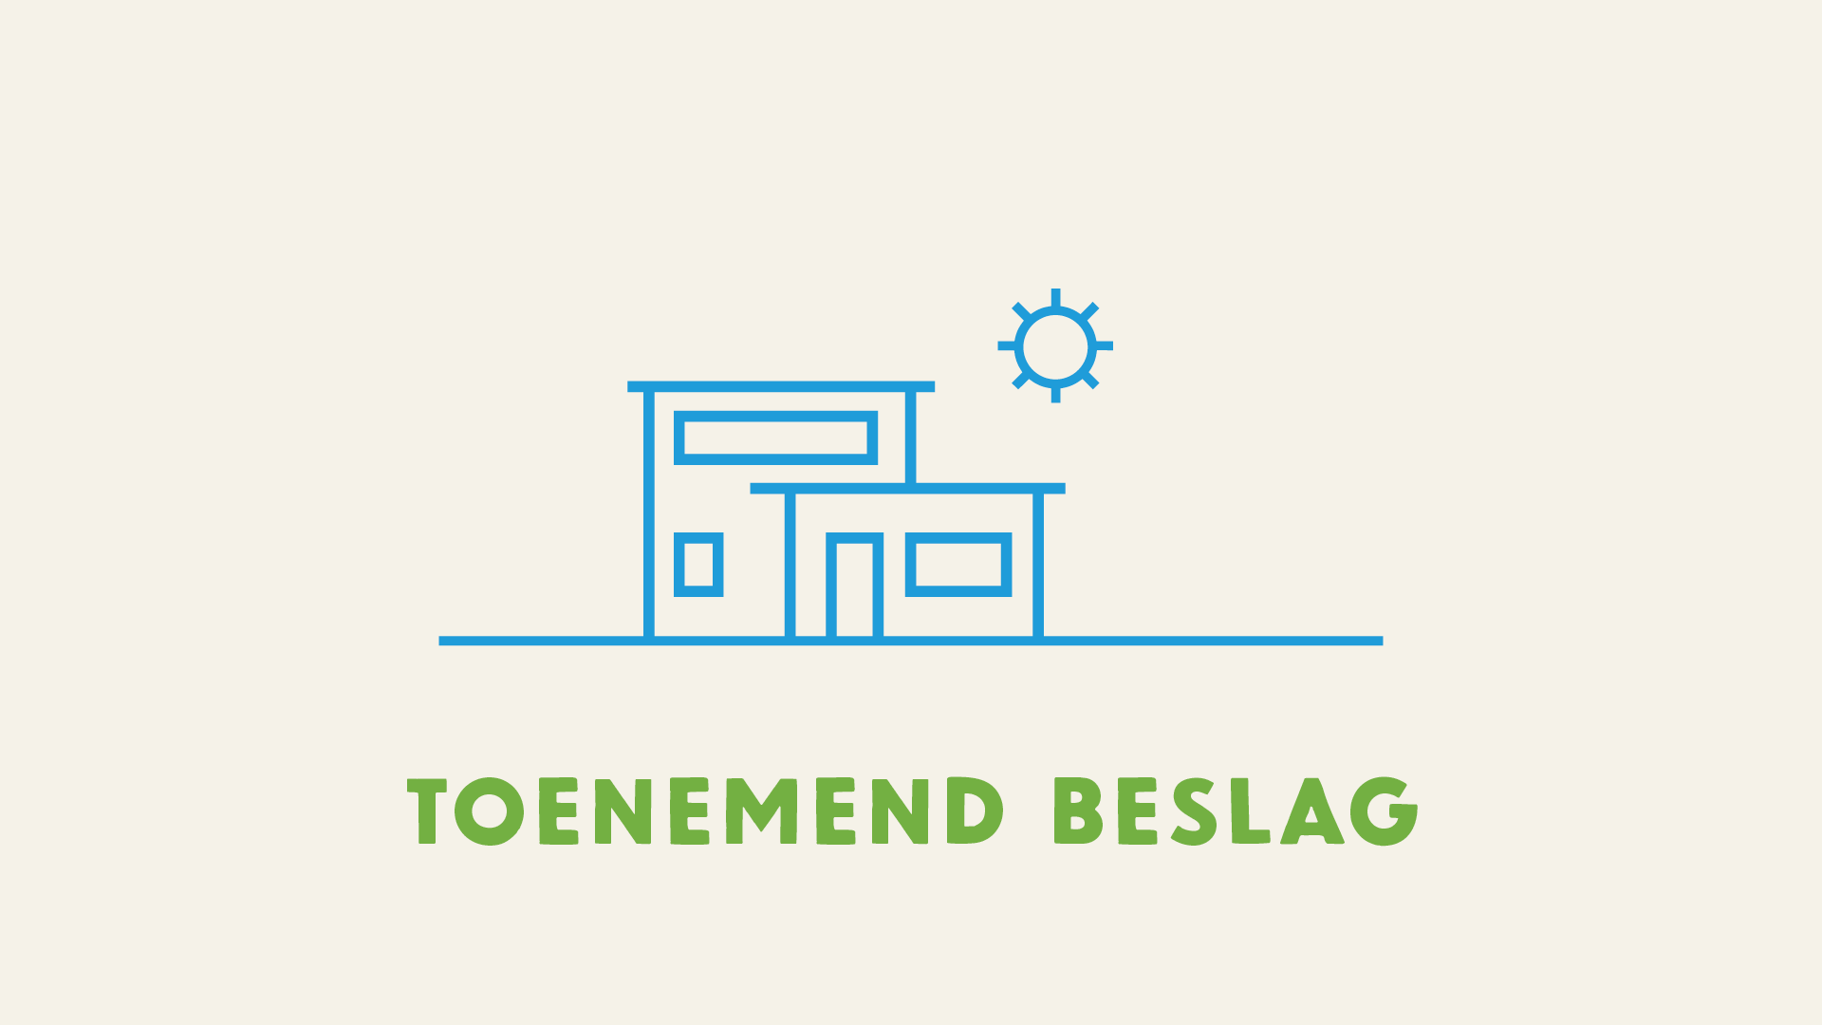
Steeds meer mensen kunnen zich permitteren om hun vakantie in het buitenland te vieren. Eerst vooral met de auto en vervolgens komt daar het vliegtuig bij.

Er wordt steeds vaker en steeds verder gereisd. Ook de huizen worden groter, de keuze in de supermarkten wordt ruimer en kledingkasten raken voller.
Op de oprit staan inmiddels meerdere auto’s.
Wereldwijd van 0,5 miljoen in 1960 naar 500 miljoen in 1986.

Vraag: Weet iemand hoeveel auto’s er nu op de aarde rondrijden? (Antwoord meer dan 1 miljard). En die zijn continu bezig met de verhoging van het broeikaseffect.

In grote delen van de Derde Wereld is de groei van de welvaart achterwege gebleven en de levensstandaard nog steeds beneden peil.
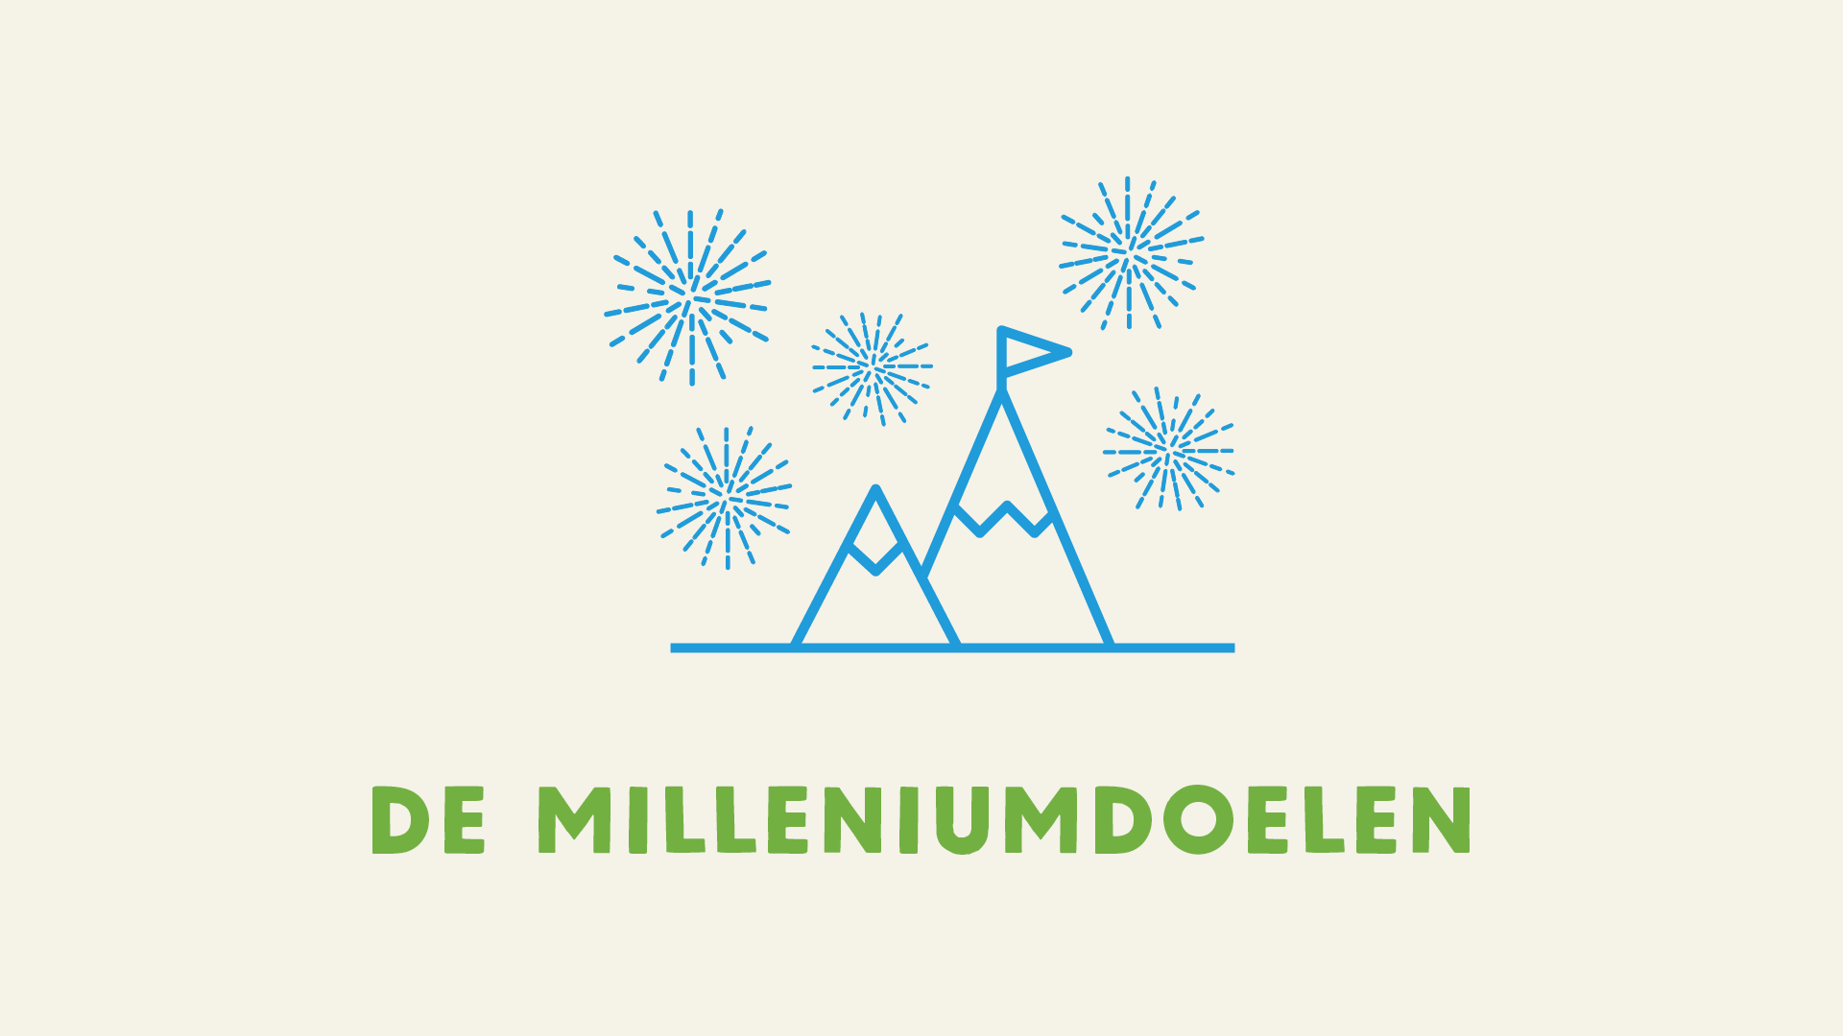
Ondanks alle inspanningen om met ontwikkelingshulp daarin verbetering aan te brengen. Zoals ook met het rond de eeuwwisseling door de Verenigde Naties groots opgezette hulpplan onder de naam van de Millenniumdoelen.

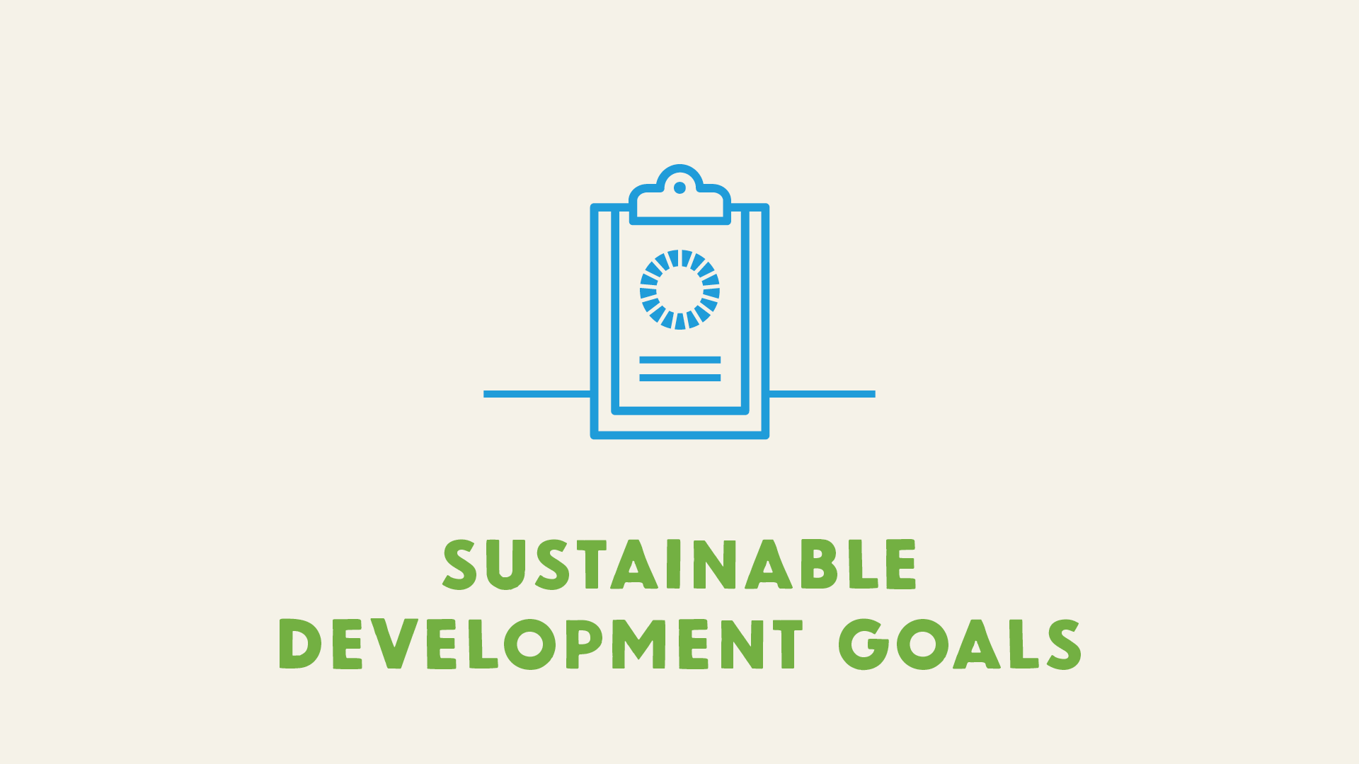
In 2015 heeft de VN een nieuwe ontwikkelingsagenda gemaakt onder de noemer van de Sustainable Development Goals, de SDG’s. Veel ambitieuzer en breder dan de Millenniumdoelen. Met ook aandacht voor mensenrechten, groei, vrede en veiligheid en klimaat. De SDG’s zijn bedoeld voor alle landen en ook de private sector wordt erbij betrokken.
Op papier prachtig maar niet realistisch als de oude doelen al niet worden gehaald en donorlanden (waaronder Nederland onder leiding van Rutte II) hun budgetten alleen maar terugschroeven. Dit terwijl er juist meer geld nodig is. Bovendien stemt de hoge vlucht van het marktdenken in de afgelopen decennia ook niet hoopgevend voor het behalen van de SDG’s. Zeker nu dat marktdenken de scheefgroei in de verdeling van de welvaart alleen maar vergroot heeft.

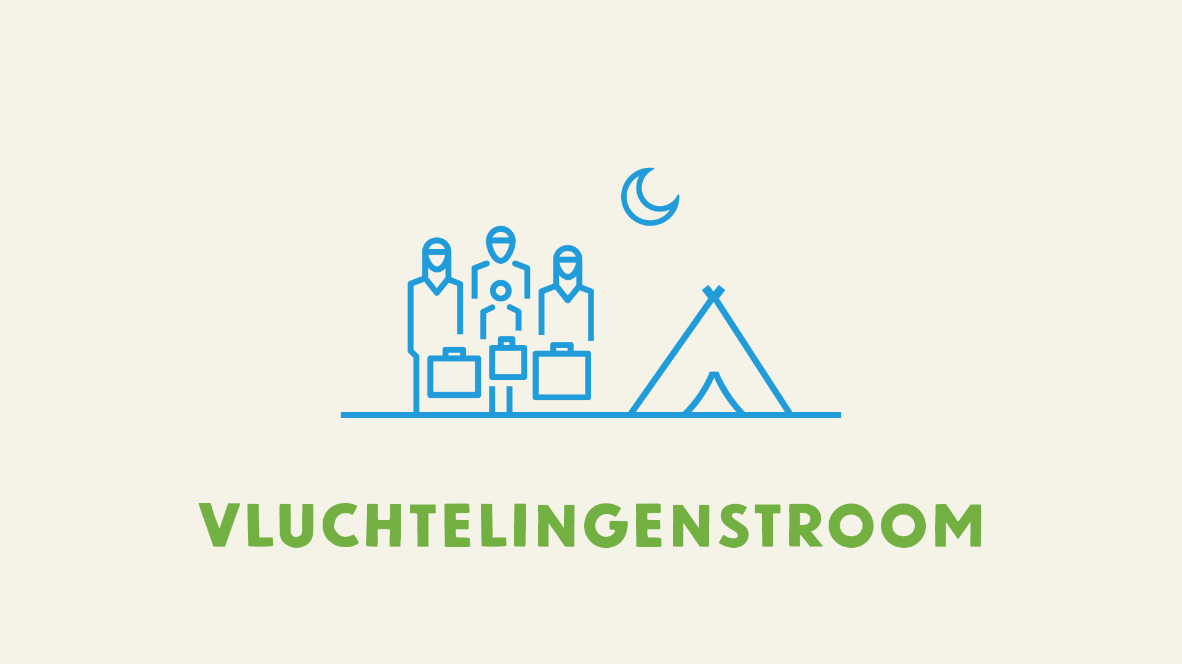
Het falen van de ontwikkelingshulp heeft samen met o.a. de toenemende droogte
en het geweld in Afrika tot een nieuw probleem geleid, het vluchtelingenprobleem.
Er is de afgelopen jaren een groeiende stroom aan vluchtelingen ontstaan.
Duizenden mensen zijn op drift geraakt en velen zoeken buiten de regio een
beter leven in het Westen. De aantallen zijn zo groot dat een goede opvang en
verantwoorde integratie in de Westerse samenleving nauwelijks te behappen is.
Het wakkert tegenstellingen aan en zorgt voor politieke onrust. De inval in Irak
met haar desastreuze gevolgen heeft nog een extra aanwas aan ontheemden bewerkstelligd.

Structurele oplossingen voor de vluchtelingenproblematiek zijn nog niet
gevonden. Sterker nog, het aantal mensen op drift zal verder toenemen wanneer
meer gebieden in de Derde Wereld onleefbaar worden.
Kijk naar Venezuela.

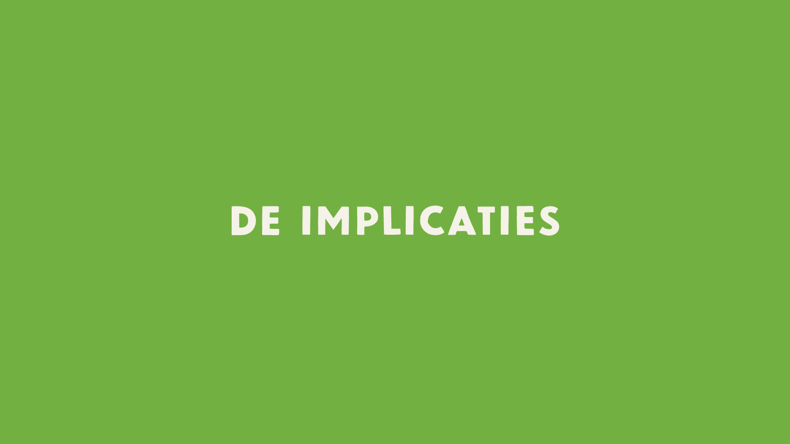
Ik kom nu op de dag van vandaag. In slechts 75 jaar heeft de mens de wereldwijd
enorm veranderd, en haar gedragingen beginnen zijn tol te eisen. Ik geef een opsomming van de gevolgen en de ontstane situatie, die er bepaalt niet rooskleurig
uitziet.

- Het aantal mensen op aarde is in 75 jaar verdrievoudigd. U heeft inmiddels al meer den 7,6 miljard buren.
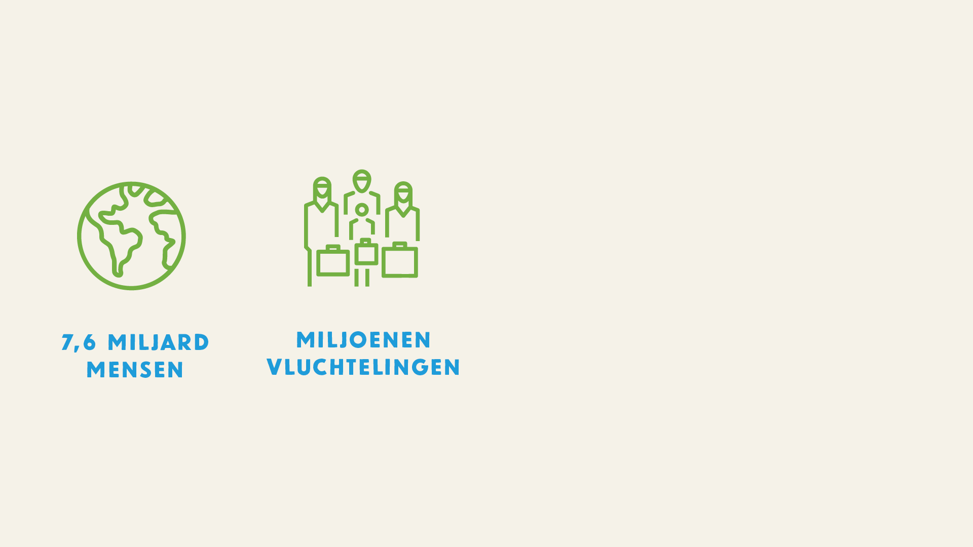
- Niet al deze mensen leven in rust en vrede. Er zijn momenteel miljoenen mensen die omwille van oorlog of armoede hun huidige leefgebied reeds hebben of spoedig willen verlaten.
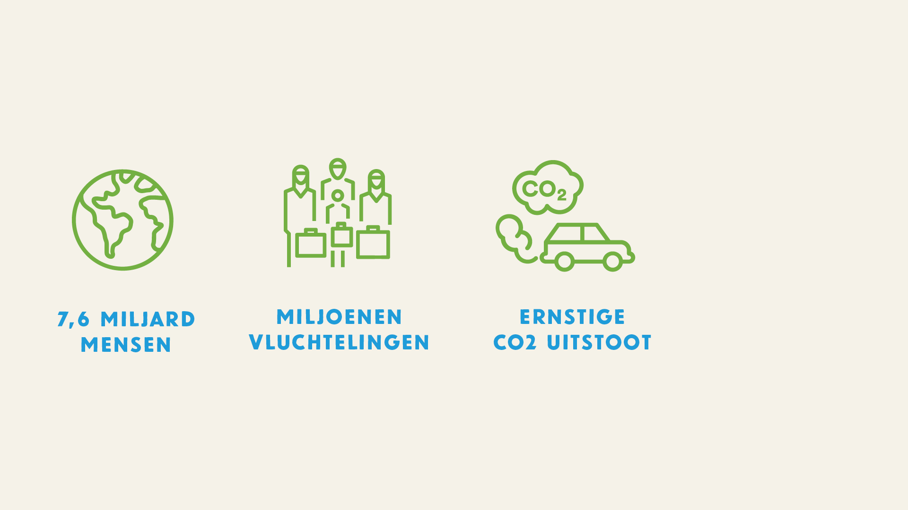
- De lucht is ernstig vervuild met broeikasgassen. De aarde ervaart een ongekende toename van CO2 in haar atmosfeer en een daaraan gepaarde temperatuurstijging.
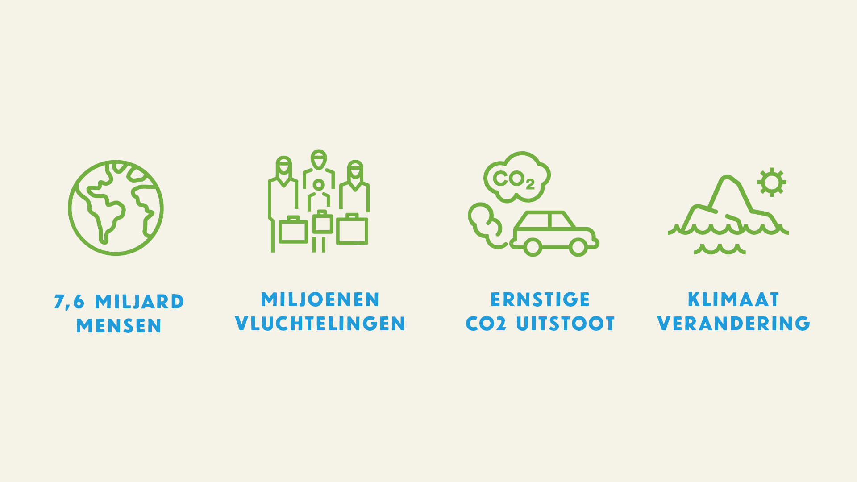
- Lokaal ontstaan er hierdoor hittegolven, orkanen, overstromingen en bovendien stijgt de zeespiegel gestaag door het smelten van de ijskappen.

Misschien denkt U dat we deze effecten op kunnen lossen door de uitstoot
CO2 wat te verminderen? Daar lijkt het niet op; de reductie gaat veel te traag.
Ik ga nog even verder:

- Ecosystemen die er duizenden jaren over hebben gedaan om zich te ontwikkelen worden verstoord door de opwarming: koralen sterven uit, toendra’s ontdooien en vruchtbare grond verdort.
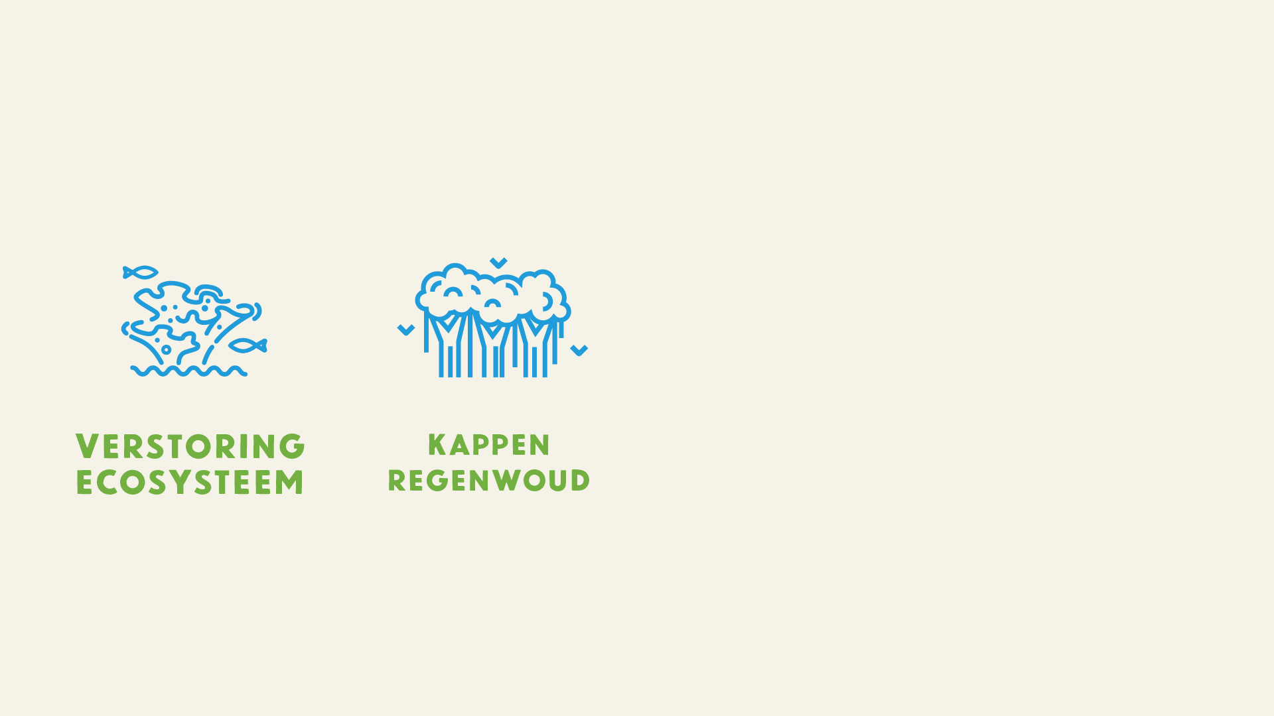
- Het regenwoud, de longen van onze aarde, staat onder zware druk. Er worden nog steeds veel bomen gekapt. Afgelopen jaar, werd alleen al in Brazilië een stuk beschermd natuurgebied groter dan Denemarken opgeofferd aan de economie.

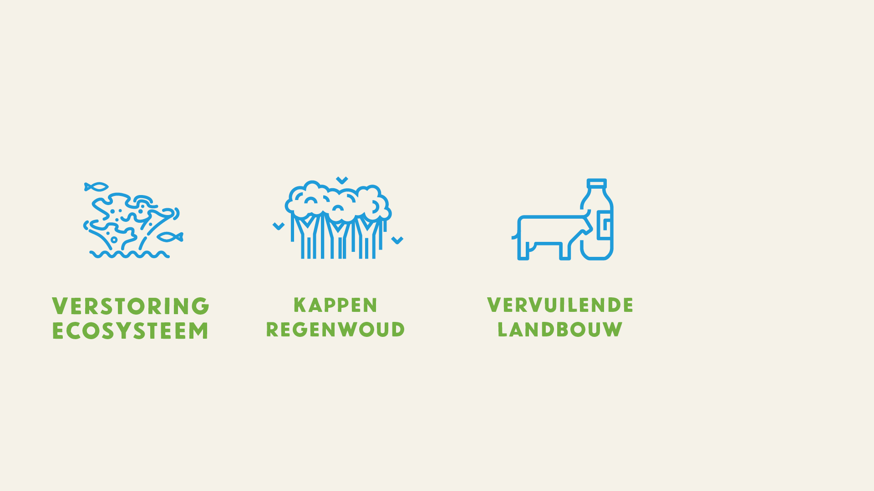
- De vrijgemaakte grond wordt veelal ingezet voor de voedselproductie ten behoeve van de vlees- en zuivelindustrie. Ironisch genoeg een van de meest vervuilende industrieën die we kennen.

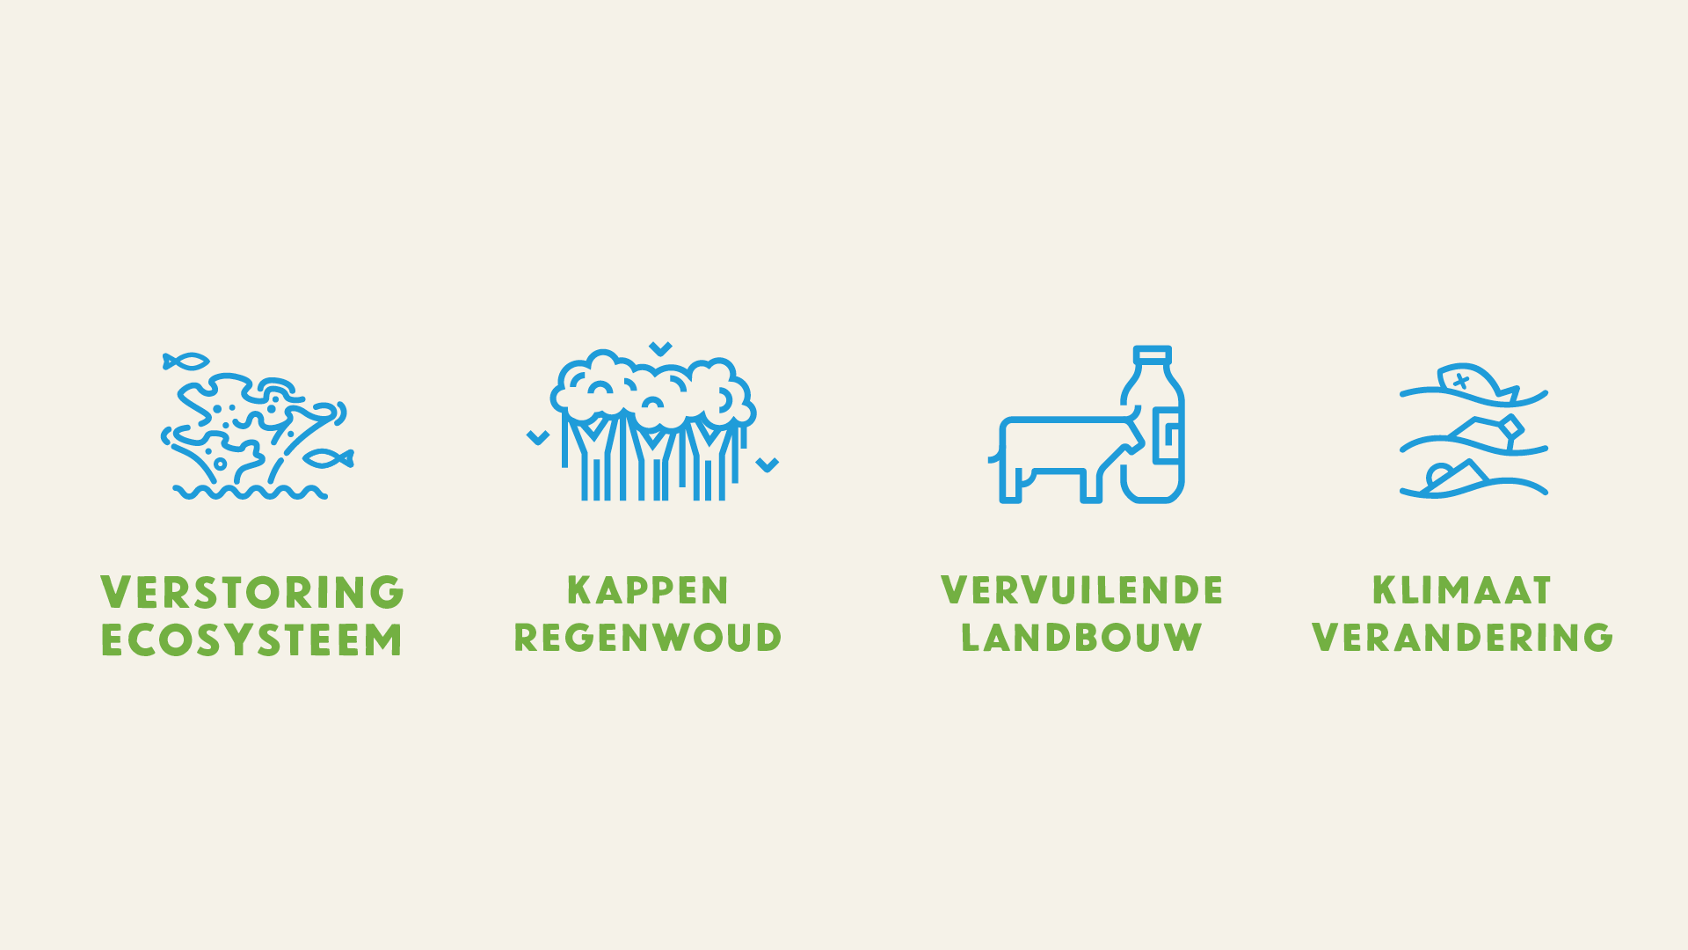
- En dan hebben we de ‘plastic soup’ nog. In de oceanen hebben we een afvalberg van 1 miljard ton aan kunststoffen opgebouwd. Een grote brei van plastics die langzaam maar zeker in microvorm de voedselketen binnendringt.

Dit klinkt allemaal niet best al die negatieve gevolgen van onze welvaart.
Hadden we toch maar beter geluisterd naar de Club van Rome.
Of naar het in 1987 namens de Verenigde Naties uitgebrachte rapport
Our Common Future, waarin het duurzaamheidbegrip werd geïntroduceerd.
Of naar het zogeheten IPCC, het International Panel on Climate Change.
Dit wereldwijd erkende orgaan rapporteert al ruim 25 jaar over de opwarming
van de aarde door het gedrag van de mens. Volgens het IPCC gaat de
aanpak van de opwarming (veel) te langzaam en kwam zij dit jaar met de krachtigste waarschuwing tot nu toe. Het IPCC acht het van groot belang om de opwarming binnen de grens van 1,5 graad te houden.
En daar zijn volgens dit orgaan draconische maatregelen voor nodig. Met een kostenplaatje van 800 miljard euro per jaar. En als 1,5 graad niet lukt zullen de kosten en gevolgen nog veel groter en heftiger zijn.
Maar de vraag blijft of er nu wel afdoende geluisterd wordt.

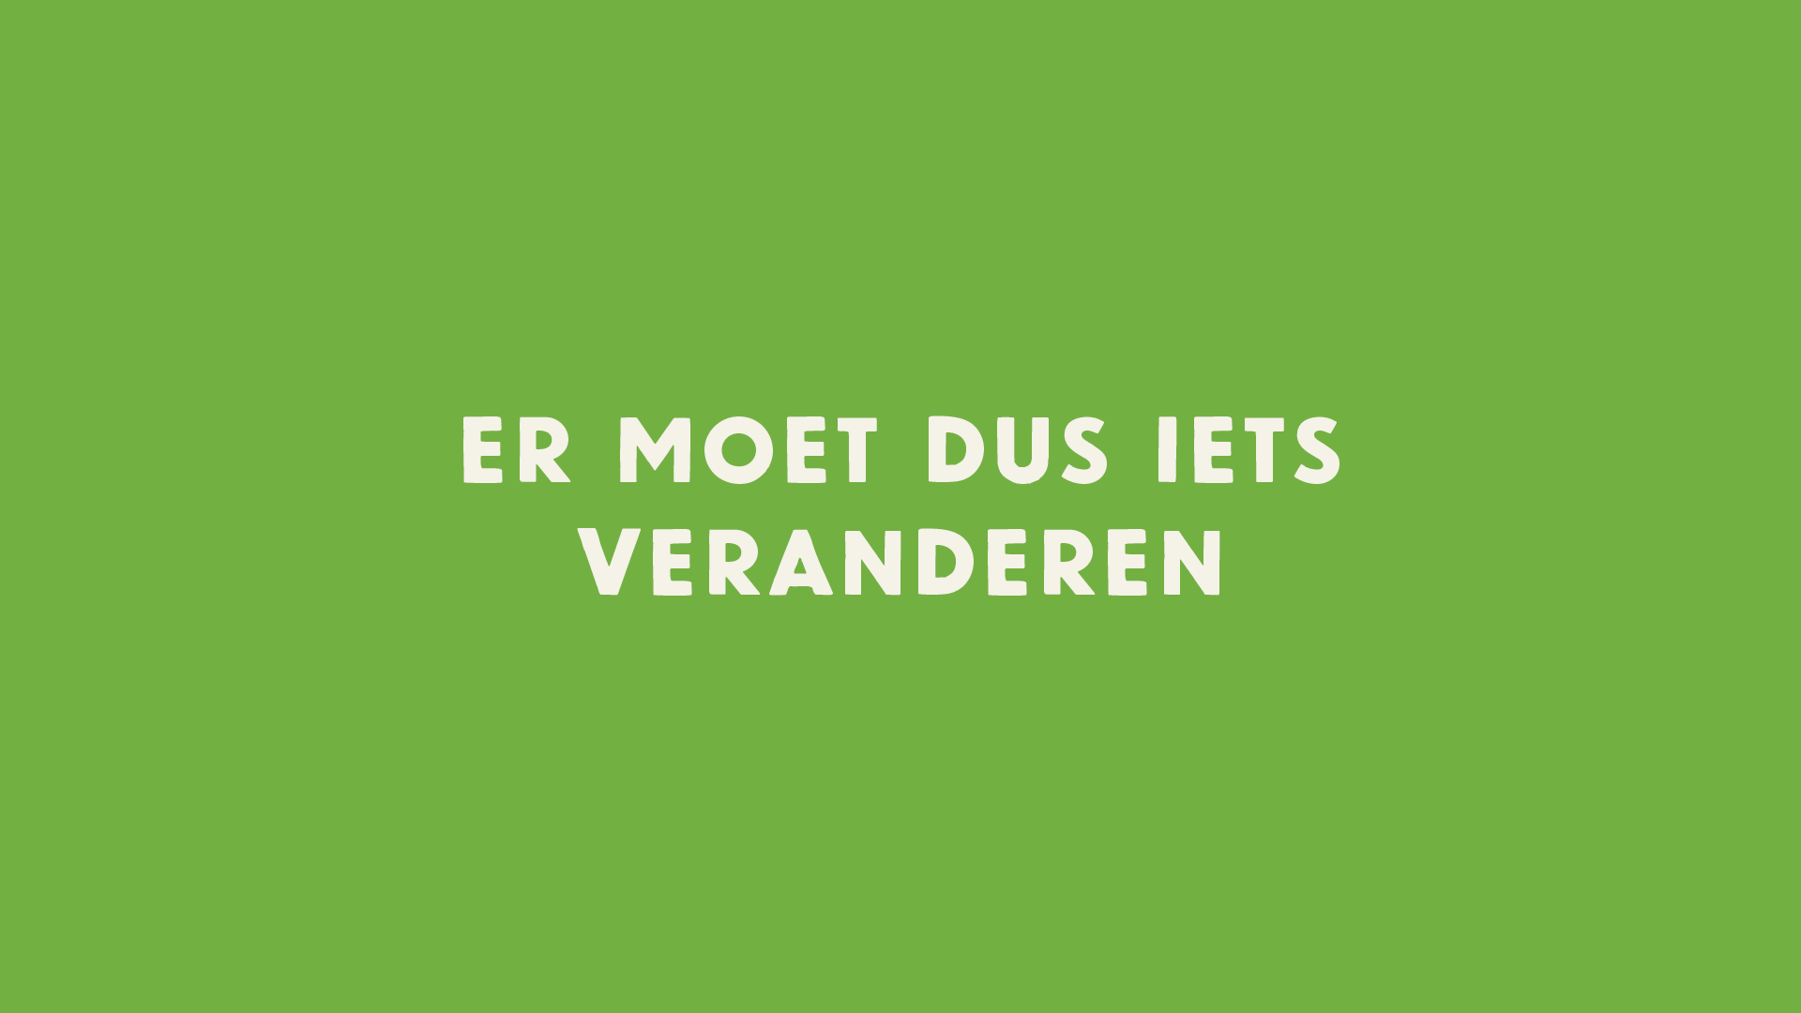
De schade is ondertussen zo groot dat halfslachtige maatregelen geen soelaas meer bieden.
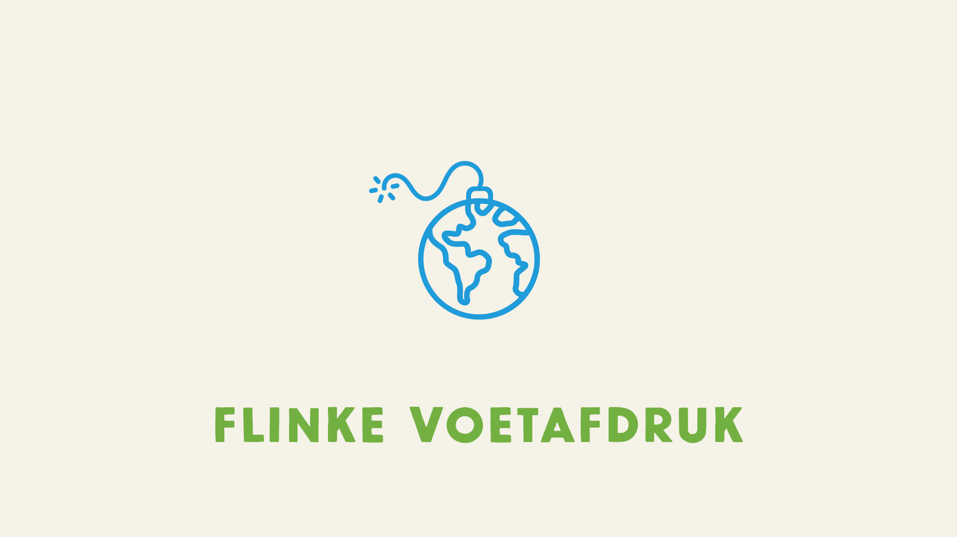
De veroorzaker van deze schade is met name de westerse mens, waaronder wij. Door welvaart en luxe heeft de gemiddelde westerling een veelvoud van de ecologische voetafdruk, die de aarde kan dragen.
Met de kennis over de ontwrichting die we veroorzaken kunnen we dat niet meer
maken. Wijzen naar de overheid biedt geen soelaas en ontslaat de burger niet van zijn verantwoordelijkheid om te stoppen met zijn vervuilend gedrag.
Natuurlijk moeten we naar collectieve heffingen op vervuiling, maar zolang er in de
samenleving geen meerderheid is, zal een overheid niet snel tot deze impopulaire
maatregelen overgaan.
We moeten aan de bak zowel om toe te werken naar die meerderheid als om het minimaliseren van onze vervuiling en onnodige schade te compenseren, niet een beetje maar volwaardig.
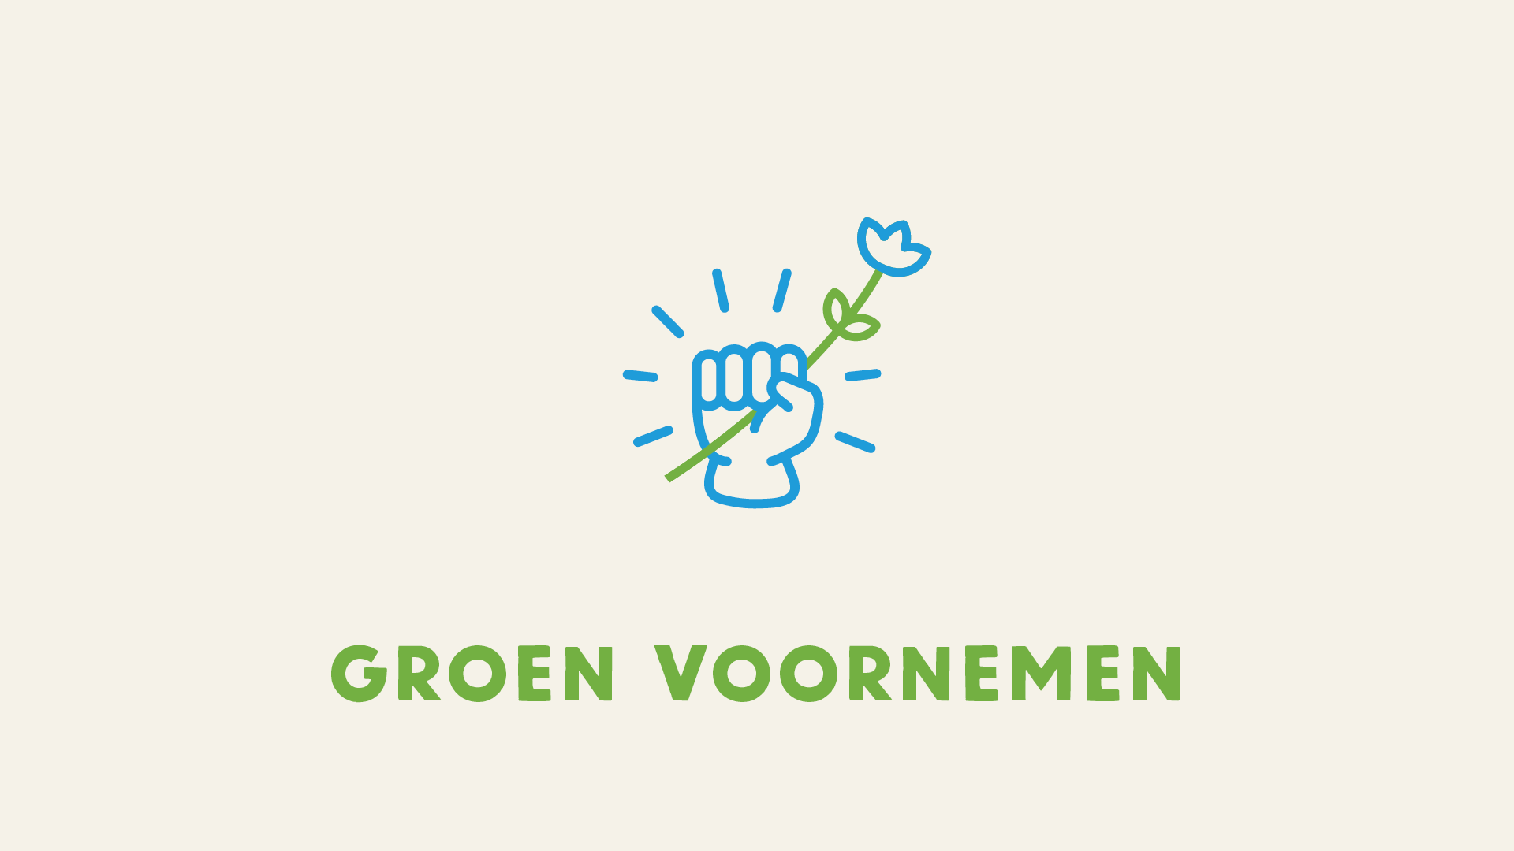
Daarvoor is een significante verandering van ons gedrag nodig.
Dat is zeker niet gemakkelijk: het vraagt om matiging, discipline, volharding en solidariteit. En die verandering raakt alle facetten van het dagelijks bestaan. Het motto is heel simpel: minder vervuilen. Het doel is dat we zodoende uiteindelijk allemaal duurzaam leven, binnen de draagkracht van onze aarde. Maar daartoe is nog een flinke weg te gaan, die stap voor stap moet worden afgelegd. Zoek inspiratie in uw omgeving, steun elkaar en werk samen. Zo krijgen we massa.
Peter Witteman
Gepensioneerd Accountant
Klimaatactivist
pa.witteman@outlook.com

